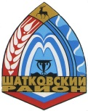

Администрация Смирновского сельсовета

Шатковского муниципального района Нижегородской области

ПОСТАНОВЛЕНИЕ

23.07.2018г. |  | 45

Об отмене постановления от 05.07.2018г.
за № 41 «О проведении аукциона по продаже муниципального имущества»

Постановление администрации Смирновского сельсовета от 05 июля 2018 г. за №41 «О проведении аукциона по продаже муниципального имущества» отменить.

Глава администрации Смирновского сельсовета В.Н.Куркин

